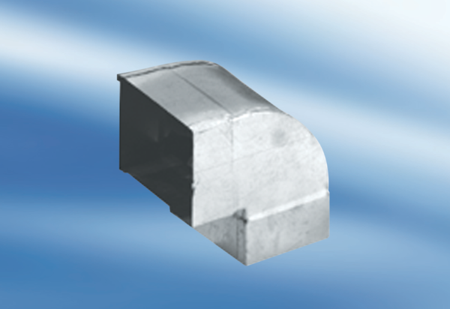90°-os rövid függőleges könyökcsatorna KB90KV/55/110Csomagolási egység: 1 darabVálaszték: K
Termékszám: 0055.0594Gyártó: MAICO

